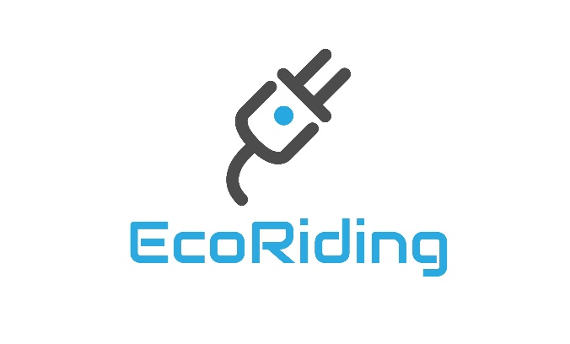

Recambios y accesorios para tu patinete eléctrico

## 

## Plan de negocio 2019

## Resumen financiero

Existirá un gasto mensual de 30 € al mes de mantenimiento de servidores de la tienda online, gestión de clientes y sincronización de productos de la tienda online con los del proveedor. Gasto de 21 € al año del dominio web www.ecoriding.es. Se invertirán durante los 8 primeros meses 100 € al mes en publicidad a través de Facebook Ads en plataformas como Instagram, Facebook y Twitter.

Se esperan ingresos de 134 € mensuales no uniformes durante los primeros 8 meses desde su lanzamiento. A partir de los 8 meses se esperan beneficios netos de 300 € mensuales.

# 2-Descripción de la empresa

## Resumen

En esta sección puedes mencionar:

* La idea puesta en producción se inició en diciembre de 2018 y finalmente fue lanzada a finales de enero de 2019
* Conducir seguro de ti mismo y proporcionando seguridad a los demás.
* Plataforma online. Envíos únicamente en España.
* Forma jurídica:

1. Personas físicas:

* Empresario individual.

1. N.º de socios:

* Uno.

1. Capital:

* Libre.

1. Responsabilidad patrimonial:

* Personal ilimitado.

1. Obligaciones Fiscales:

* IRPF

1. Seguridad Social:

* RETA.

# 

# 6-Plan financiero

Todos los datos recolectados para elaborar informe provienen de fuentes oficiales.

## Ingresos y gastos del primer año

El siguiente gráfico muestra una estimación de los gastos e ingresos mensuales que se obtendrán durante el primer año.

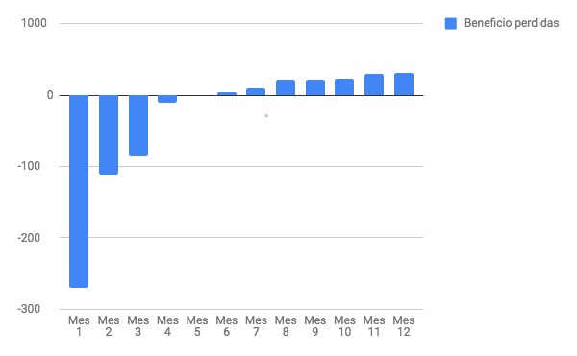

## Punto de equilibrio

(P x U) – (Cvu x U) – CF = 0

(62.50 x 2.2) – (0 x 2) – 134.25 = 137.50 – 0 – 134.25 = 3.25€

P: precio de venta unitario.

U: unidades del punto de equilibrio, es decir, unidades a vender de modo que los ingresos sean iguales a los costos.

Cvu: costo variable unitario.

CF: costos fijos.

## Proyección beneficios o pérdidas

